成县政务服务事项

办

事

指

南

成县政务服务中心

目 录

1.成县农业农村局动物防疫条件合格证核发办事指南………1

2.成县农业农村局动物及动物产品检疫合格证核发办事指南

…………………………………………………………………4

3.成县农业农村局动物诊疗许可证核发办事指南……………7

4.成县农业农村局农药经营许可（变更）办事指南…………11

5.成县农业农村局农药经营许可（首次办理）办事指南……14

6.成县农业农村局农药经营许可（延续）办事指南…………18

7.成县农业农村局农业植物及其产品调运检疫及植物检疫证书签发办事指南…………………………………………………21

8.成县农业农村局食用菌菌种生产经营许可证核发（母种、原种）办事指南………………………………………………………24

9.成县农业农村局兽药经营许可证核发（非生物制品类）办事指南………………………………………………………………28

10.成县农业农村局拖拉机和联合收割机变更登记办事指南…31

11.成县农业农村局拖拉机和联合收割机驾驶证补证业务办事指南………………………………………………………………35

12.成县农业农村局拖拉机和联合收割机驾驶证到期审验换证办事指南…………………………………………………………38

13.成县农业农村局拖拉机和联合收割机驾驶证核发办事指南

…………………………………………………………41

14.成县农业农村局拖拉机和联合收割机注册登记办事指南…45

成县农业农村局

动物防疫条件合格证核发办事指南

一、实施编码：11621221MB19889892400012020800002

二、服务对象：自然人,企业法人,事业法人,社会组织法人,非法人企业,其他组织

三、事项类型：行政许可

四、法定依据：《中华人民共和国动物防疫法》第二十条：兴办动物饲养场（养殖小区）和隔离场所，动物屠宰加工场所，以及动物和动物产品无害化处理场所，应当向县级以上地方人民政府兽医主管部门提出申请经审查合格的，发给动物防疫条件合格证；不合格的，应当通知申请人并说明理由。

五、受理机构：成县农业农村局

六、受理条件：《中华人民共和国动物防疫法》第二十四条　动物饲养场和隔离场所、动物屠宰加工场所以及动物和动物产品无害化处理场所，应当符合下列动物防疫条件：

（一）场所的位置与居民生活区、生活饮用水水源地、学校、医院等公共场所的距离符合国务院农业农村主管部门的规定；

（二）生产经营区域封闭隔离，工程设计和有关流程符合动物防疫要求；

（三）有与其规模相适应的污水、污物处理设施，病死动物、病害动物产品无害化处理设施设备或者冷藏冷冻设施设备，以及清洗消毒设施设备；

（四）有与其规模相适应的执业兽医或者动物防疫技术人员；

（五）有完善的隔离消毒、购销台账、日常巡查等动物防疫制度；

（六）具备国务院农业农村主管部门规定的其他动物防疫条件。

《甘肃省动物防疫条例》第十六条 动物饲养场和动物隔离场所、动物屠宰加工场所以及动物和动物产品无害化处理场所应当具备动物防疫条件，取得县（市、区）人民政府农业农村或者畜牧兽医主管部门颁发的动物防疫条件合格证。

1. 申办材料：

1.《动物防疫条件审查申请表》

2.场所地理位置图、各功能区布局平面图

3. 设施设备清单

4. 管理制度文本

5. 人员情况

八、办理时限：法定办结时限20个工作日

承诺办结时限1个工作日

九、收费情况：不收费

十、咨询方式：电话：0939-5923763

十一、监督投诉方式：电话:0939-3200859

十二、办理地址和时间：甘肃省陇南市成县城关镇北大街1号政务服务中心2楼A49号窗口，周一至周五上午8:30-12:00，下午14:30-18:00，法定节假日除外

十三、网办地址和结果查询：电话：0939-5923763或甘肃政务服务网、甘快办APP查询

#### 十四、办理流程

**1.办理流程图：**

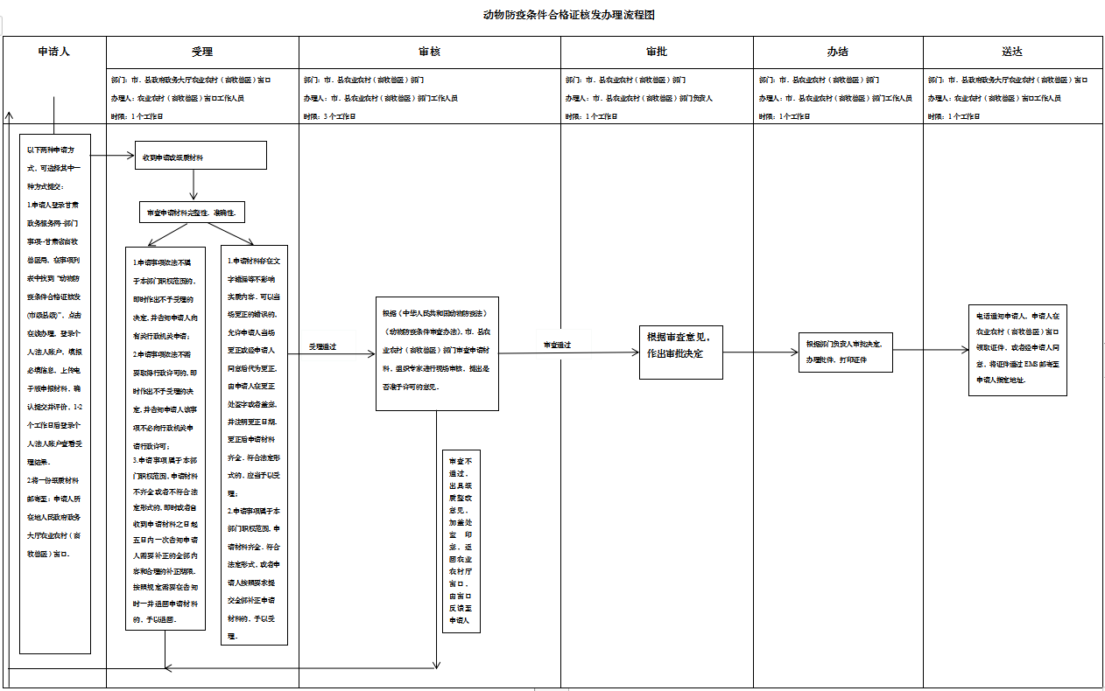

**2.特别程序：**实地核查

成县农业农村局

动物及动物产品检疫合格证核发办事指南

一、实施编码：11621221MB19889892400012021200001

二、服务对象：自然人,企业法人,事业法人,社会组织法人,非法人企业,其他组织

三、事项类型：行政许可

四、法定依据：

《中华人民共和国动物防疫法》第八条：县级以上地方人民政府设立的动物卫生监督机构依照本法规定，负责动物、动物产品的检疫工作和其他有关动物防疫的监督管理执法工作。

第四十一条：动物卫生监督机构依照本法和国务院兽医主管部门的规定对动物、动物产品实施检疫。

五、受理机构：成县农业农村局

六、受理条件：

（一）来自非封锁区或者未发生相关动物疫情的饲养场（户）；

（二）按照国家规定进行了强制免疫，并在有效保护期内；

（三）临床检查健康；

（四）农业部规定需要进行实验室疫病检测的，检测结果符合要求；

（五）养殖档案相关记录和畜禽标识符合农业部规定；

（六）乳用、种用动物和宠物，还应当符合农业部规定的健康标准。

七、申办材料：

1.检疫申报单；

2.养殖场养殖档案、养殖户免疫记录、个人饲养犬猫免疫信息；

3.委托书（畜禽养殖场（户）委托畜禽收购贩运单位或个人代为申报检疫的）；

4.相应动物疫病检测合格报告；

5.动物防疫条件合格证；

6.种畜禽生产经营许可证（种用、乳用动物检疫申报时提供）；

7.生猪运输车辆备案表（运输生猪需提供）。

八、办理时限：法定办结时限15个工作日

承诺办结时限1个工作日

九、收费情况：不收费

十、咨询方式：电话：0939-5923763

十一、监督投诉方式：电话:0939-3200859

十二、办理地址和时间：甘肃省陇南市成县城关镇北大街1号政务服务中心2楼49号农业农村局综合窗口，周一至周五上午8:30-12:00，下午14:30-18:00，法定节假日除外

十三、网办地址和结果查询：电话：0939-5923763或甘肃政务服务网、甘快办APP查询

#### 十四、办理流程

**1.办理流程图：**

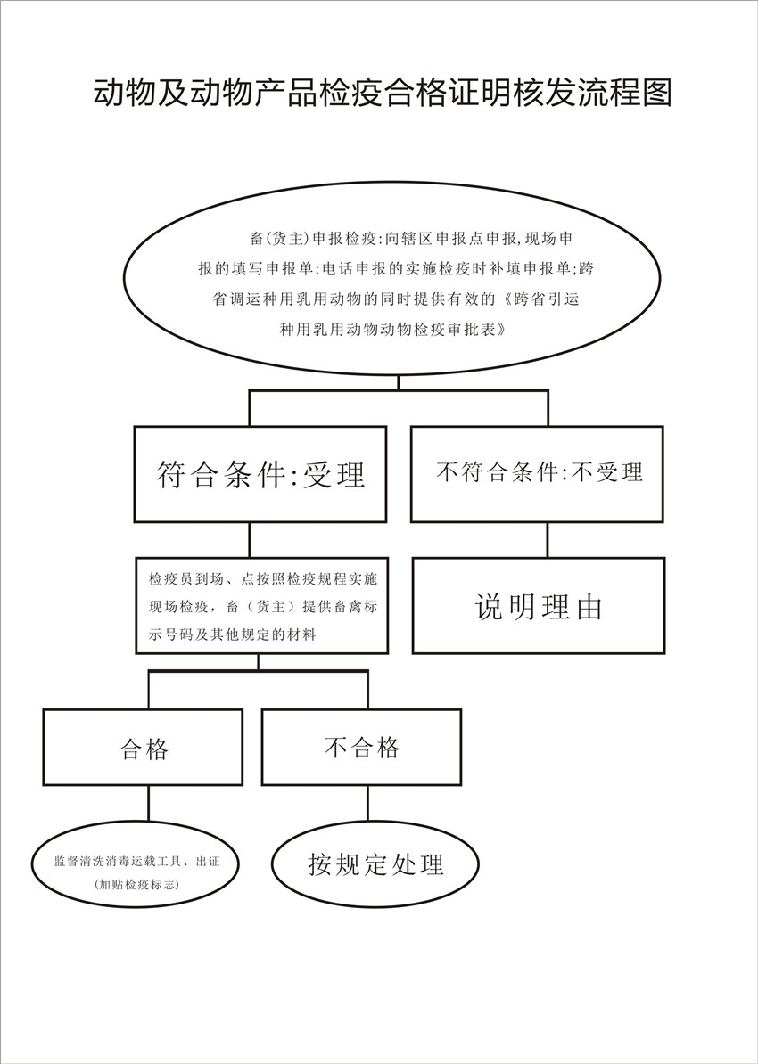

**2.特别程序：**实地核查

成县农业农村局

动物诊疗许可证核发办事指南

一、实施编码：11621221MB19889892400012020900001

二、服务对象：企业法人

三、事项类型：行政许可

四、法定依据：

《中华人民共和国动物防疫法》第五十一条：设立从事动物诊疗活动的机构，应当向县级以上地方人民政府兽医主管部门申请动物诊疗许可证。受理申请的兽医主管部门应当依照本法和《中华人民共和国行政许可法》的规定进行审查。经审查合格的，发给动物诊疗许可证；不合格的，应当通知申请人并说明理由。

五、受理机构：成县农业农村局

六、受理条件：

《动物诊疗机构管理办法》第六条 从事动物诊疗活动的机构，应当具备下列条件：

1. 有固定的动物诊疗场所，且动物诊疗场所使用面积符合省、自治区、直辖市人民政府农业农村主管部门的规定；
2. 动物诊疗场所选址距离动物饲养场、动物屠宰加工场所、经营动物的集贸市场不少于二百米；
3. 动物诊疗场所设有独立的出入口，出入口不得设在居民住宅楼内或者院内，不得与同一建筑物的其他用户共用通道；
4. 具有布局合理的诊疗室、隔离室、药房等功能区；
5. 具有诊断、消毒、冷藏、常规化验、污水处理等器械设备；
6. 具有诊疗废弃物暂存处理设施，并委托专业处理机构处理；
7. 具有染疫或者疑似染疫动物的隔离控制措施及设施设备；
8. 具有与动物诊疗活动相适应的执业兽医；

（九）具有完善的诊疗服务、疫情报告、卫生安全防护、消毒、隔离、诊疗废弃物暂存、兽医器械、兽医处方、药物和无害化处理等管理制度。

1. 动物诊所除具备本办法第六条规定的条件外，还应当具备下列条件：
2. 具有一名以上执业兽医师；
3. 具有布局合理的手术室和手术设备。
4. 动物医院除具备本办法第六条规定的条件外，还应当具备下列条件：
5. 具有三名以上执业兽医师；
6. 具有X光机或者B超等器械设备；

（三）具有布局合理的手术室和手术设备。除前款规定的动物医院外，其他动物诊疗机构不得从事动物颅腔、胸腔和腹腔手术。

七、申办材料：

1.动物诊疗许可证申请表；

2.动物诊疗场所地理方位图、室内平面图和各功能区布局图；

3.动物诊疗场所使用权证明；

4.法定代表人（负责人）身份证明；

5.执业兽医师资格证书；

6.设施设备清单；

7.管理制度文本。

八、办理时限：法定办结时限15个工作日

承诺办结时限1个工作日

九、收费情况：不收费

十、咨询方式：电话：0939-5923763

十一、监督投诉方式：电话:0939-3200859

十二、办理地址和时间：甘肃省陇南市成县城关镇北大街1号政务服务中心2楼49号农业农村局综合窗口，周一至周五上午8:30-12:00，下午14:30-18:00，法定节假日除外

十三、网办地址和结果查询：电话：0939-5923763或甘肃政务服务网、甘快办APP查询

#### **十四、办理流程**

**1.办理流程图：**

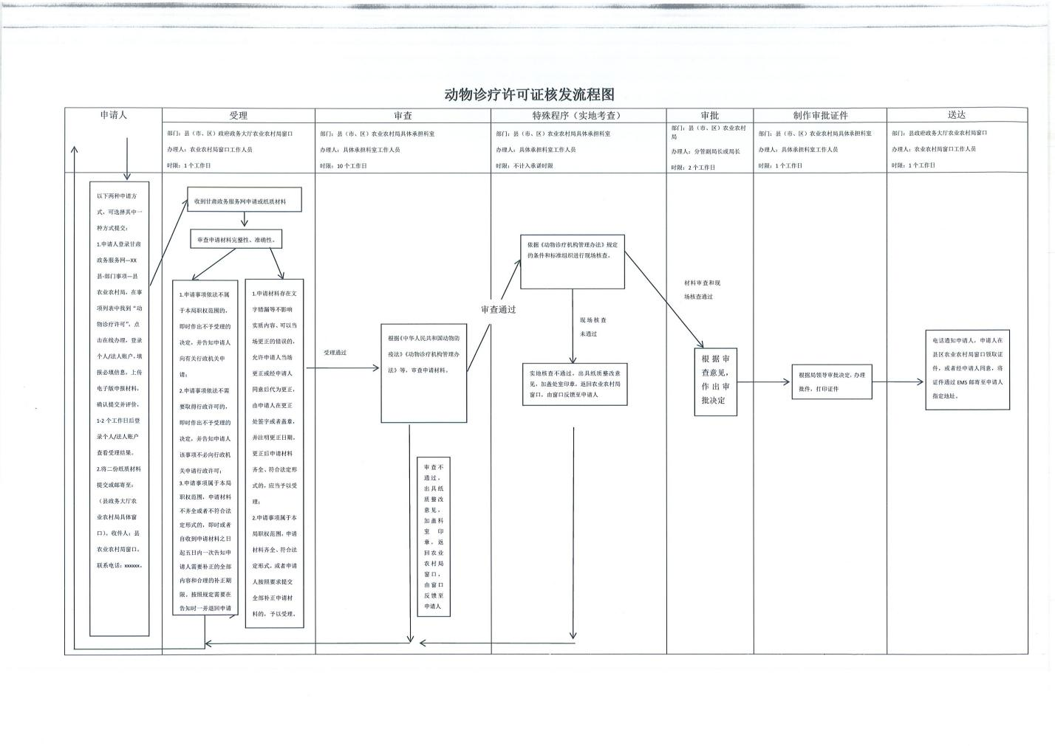

**2.特别程序：**实地核查

成县农业农村局

农药经营许可（变更）办事指南

一、实施编码：11621221MB19889892400012016100002

二、服务对象：企业法人,社会组织法人

三、事项类型：行政许可

四、法定依据：《农药管理条例》（1997年5月8日国务院令第216号发布，2017年3月16日予以修改）第二十四条：国家实行农药经营许可制度，但经营卫生用农药的除外。农药经营者应当具备条件，并按照国务院农业主管部门的规定向县级以上地方人民政府农业主管部门申请农药经营许可证：

1. 有具备农药和病虫害防治专业知识，熟悉农药管理规定，能够指导安全合理使用农药的经营人员；
2. 有与其他商品以及饮用水水源、生活区域等有效隔离的营业场所和仓储场所，并配备与所申请经营农药相适应的防护设施；
3. 有与所申请经营农药相适应的质量管理、台账记录、安全防护、应急处置、仓储管理等制度。经营限制使用农药的，还应当配备相应的用药指导和病虫害防治专业技术人员，并按照所在地省、自治区、直辖市人民政府农业主管部门的规定实行定点经营。县级以上地方人民政府农业主管部门应当自受理申请之日起20个工作日内作出审批决定。符合条件的，核发农药经营许可证；不符合条件的，书面通知申请人并说明理由。

五、受理机构：成县农业农村局

六、受理条件：农药经营许可证有效期内，改变农药经营者名称、法定代表人（负责人）、住所、调整分支机构，或者减少经营范围的农药经营者。

1. 申办材料：

1.农药经营许可变更申请表；

2.市场监管部门核发的《企业名称变更核准通知书》；

3.变更情况说明。

八、办理时限：法定办结时限20个工作日

承诺办结时限1个工作日

九、收费情况：不收费

十、咨询方式：电话：0939-5923763

十一、监督投诉方式：电话:0939-3200859

十二、办理地址和时间：甘肃省陇南市成县城关镇北大街1号政务服务中心2楼49号农业农村局综合窗口，周一至周五上午8:30-12:00，下午14:30-18:00，法定节假日除外

十三、网办地址和结果查询：电话：0939-5923763或甘肃政务服务网、甘快办APP查询

#### **十四、办理流程**

**1.办理流程图：**

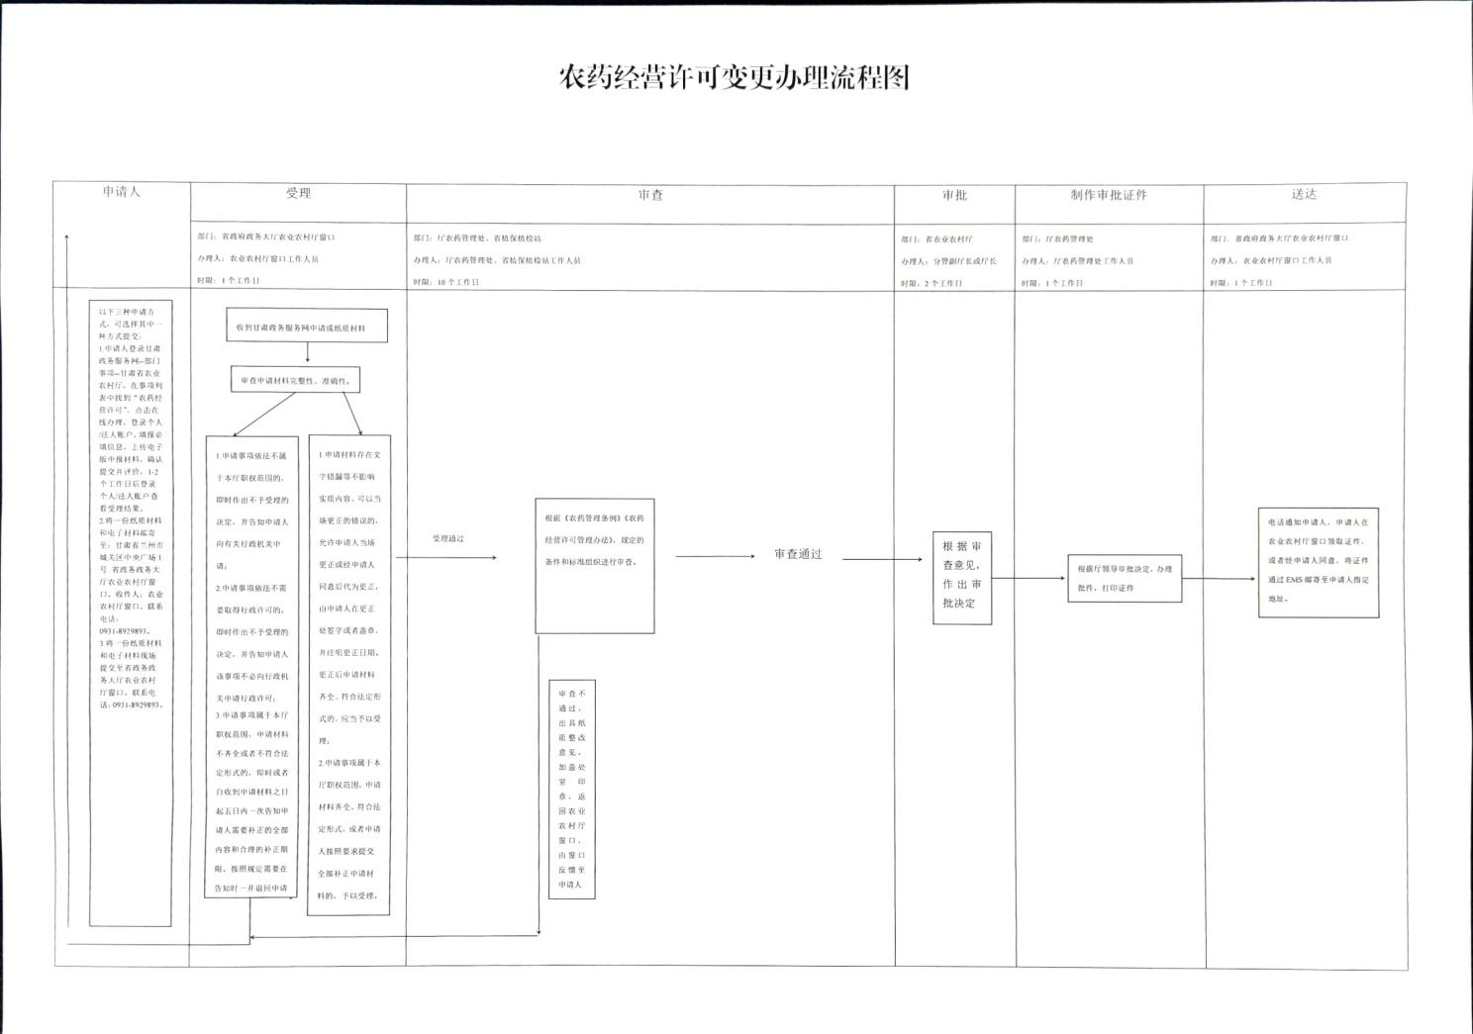

**2.特别程序：**实地核查

成县农业农村局

农药经营许可（首次办理）办事指南

一、实施编码：11621221MB19889892400012016100001

二、服务对象：企业法人,社会组织法人,非法人企业,其他组织

三、事项类型：行政许可

四、法定依据：

《农药管理条例》（1997年5月8日国务院令第216号发布，2017年3月16日予以修改）第二十四条：国家实行农药经营许可制度，但经营卫生用农药的除外。农药经营者应当具备条件，并按照国务院农业主管部门的规定向县级以上地方人民政府农业主管部门申请农药经营许可证：

1. 有具备农药和病虫害防治专业知识，熟悉农药管理规定，能够指导安全合理使用农药的经营人员；
2. 有与其他商品以及饮用水水源、生活区域等有效隔离的营业场所和仓储场所，并配备与所申请经营农药相适应的防护设施；
3. 有与所申请经营农药相适应的质量管理、台账记录、安全防护、应急处置、仓储管理等制度。经营限制使用农药的，还应当配备相应的用药指导和病虫害防治专业技术人员，并按照所在地省、自治区、直辖市人民政府农业主管部门的规定实行定点经营。县级以上地方人民政府农业主管部门应当自受理申请之日起20个工作日内作出审批决定。符合条件的，核发农药经营许可证；不符合条件的，书面通知申请人并说明理由。

五、受理机构：成县农业农村局

六、受理条件：

《农药经营许可管理办法》第七条 农药经营者应当具备

下列条件：

(1)有农学、植保、农药等相关专业中专以上学历或者专业教育培训机构五十六学时以上的学习经历，熟悉农药管理规定，掌握农药和病虫害防治专业知识，能够指导安全合理使用农药的经营人员；

(2)有不少于三十平方米的营业场所、不少于五十平方米的仓储场所，并与其他商品、生活区域、饮用水源有效隔离；兼营其他农业投入品的，应当具有相对独立的农药经营区域；

(3)营业场所和仓储场所应当配备通风、消防、预防中毒等设施，有与所经营农药品种、类别相适应的货架、柜台等展示、陈列的设施设备；

(4)有可追溯电子信息码扫描识别设备和用于记载农药购进、储存、销售等电子台账的计算机管理系统；

(5)有进货查验、台账记录、安全管理、安全防护、应急处置、仓储管理、农药废弃物回收与处置、使用指导等管理制度和岗位操作规程；

经营限制使用农药的，还应当具备下列条件：

(1)有熟悉限制使用农药相关专业知识和病虫害防治的专业技术人员，并有两年以上从事农学、植保、农药相关 工作的经历；

(2)有明显标识的销售专柜、仓储场所及其配套的安全保障设施、设备；

(3)符合省级农业部门制定的限制使用农药的定点经营布局。

农药经营者的分支机构也应当符合本条第一款、第二款的相关规定。限制使用农药经营者的分支机构经营限制使用农药的，应当符合限制使用农药定点经营规定。

1. 申办材料：

1.农药经营许可证申请表；

2.经营人员的学历或培训证明；

3.营业场所和仓储场所地址、面积、平面图等说明材料及照片；

4.计算机管理系统、可追溯电子信息码扫描设备、安全防护、仓储设施等清单及照片；

5.进货查验、台账记录、安全管理、安全防护、应急处；置、仓储管理、农药废弃物回收与处置、使用指导等管理制度和岗位操作规程目录及文本。

八、办理时限：法定办结时限20个工作日

承诺办结时限1个工作日

九、收费情况：不收费

十、咨询方式：电话：0939-5923763

十一、监督投诉方式：电话:0939-3200859

十二、办理地址和时间：甘肃省陇南市成县城关镇北大街1号政务服务中心2楼49号农业农村局综合窗口，周一至周五上午8:30-12:00，下午14:30-18:00，法定节假日除外

十三、网办地址和结果查询：电话：0939-5923763或甘肃政务服务网、甘快办APP查询

#### **十四、办理流程**

**1.办理流程图：**

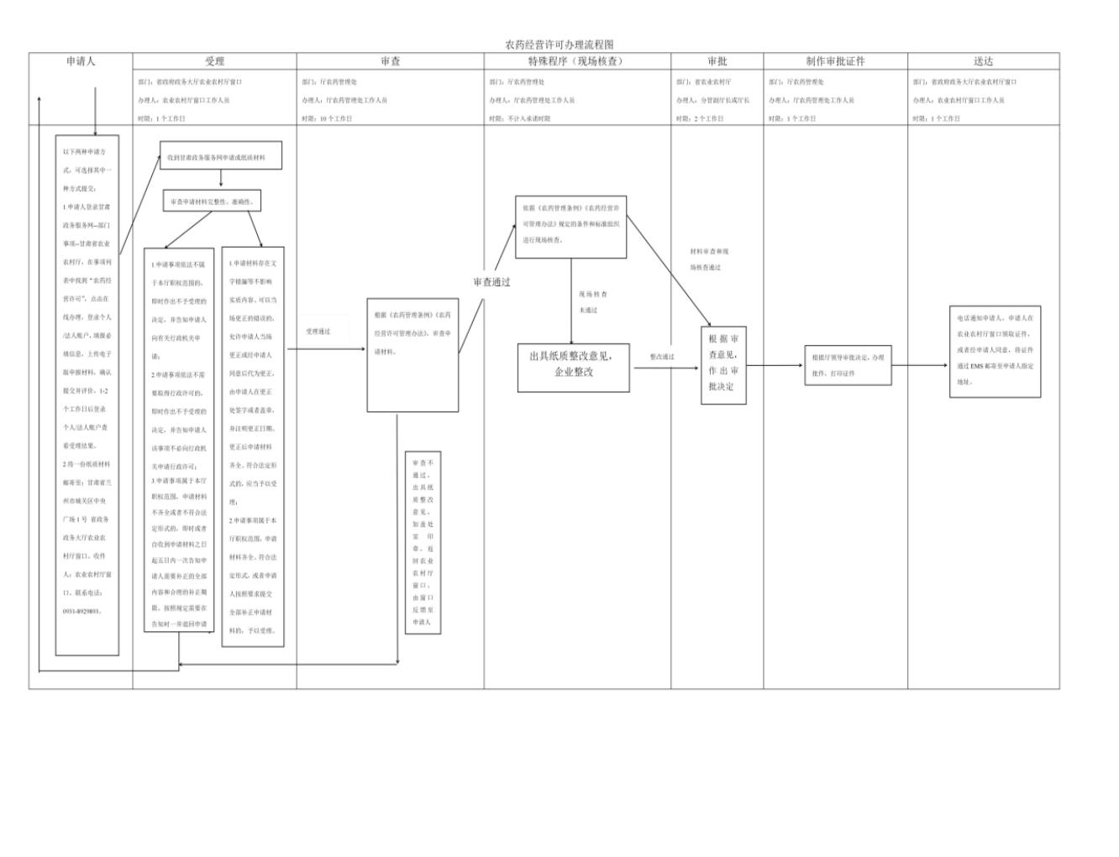

**2.特别程序：**实地核查

成县农业农村局

农药经营许可（延续）办事指南

一、实施编码：11621221MB19889892400012016100003

二、服务对象：企业法人,社会组织法人

三、事项类型：行政许可

四、法定依据：

《农药管理条例》（1997年5月8日国务院令第216号发布，2017年3月16日予以修改）第二十四条：国家实行农药经营许可制度，但经营卫生用农药的除外。农药经营者应当具备条件，并按照国务院农业主管部门的规定向县级以上地方人民政府农业主管部门申请农药经营许可证：

1. 有具备农药和病虫害防治专业知识，熟悉农药管理规定，能够指导安全合理使用农药的经营人员；
2. 有与其他商品以及饮用水水源、生活区域等有效隔离的营业场所和仓储场所，并配备与所申请经营农药相适应的防护设施；
3. 有与所申请经营农药相适应的质量管理、台账记录、安全防护、应急处置、仓储管理等制度。经营限制使用农药的，还应当配备相应的用药指导和病虫害防治专业技术人员，并按照所在地省、自治区、直辖市人民政府农业主管部门的规定实行定点经营。县级以上地方人民政府农业主管部门应当自受理申请之日起20个工作日内作出审批决定。符合条件的，核发农药经营许可证；不符合条件的，书面通知申请人并说明理由。

五、受理机构：成县农业农村局

六、受理条件：农药经营许可证有效期届满，需要继续经营农药的农药经营者。

七、申办材料：

1.农药经营许可证延续申请表；

2.农药经营情况综合报告。

八、办理时限：法定办结时限20个工作日

承诺办结时限1个工作日

九、收费情况：不收费

十、咨询方式：电话：0939-5923763

十一、监督投诉方式：电话:0939-3200859

十二、办理地址和时间：甘肃省陇南市成县城关镇北大街1号政务服务中心2楼49号农业农村局综合窗口，周一至周五上午8:30-12:00，下午14:30-18:00，法定节假日除外

十三、网办地址和结果查询：电话：0939-5923763或甘肃政务服务网、甘快办APP查询

#### **十四、办理流程**

**1.办理流程图：**

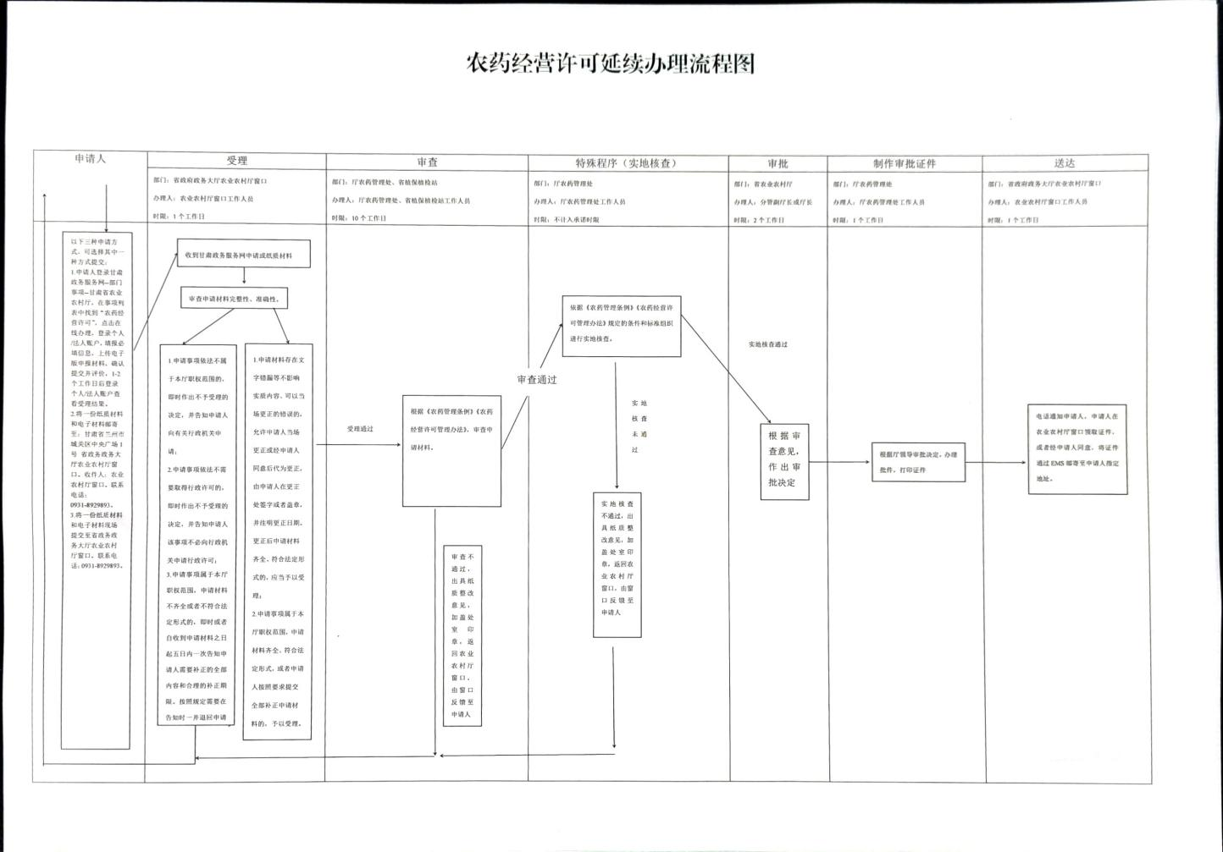

**2.特别程序：**实地核查

成县农业农村局

农业植物及其产品调运检疫及植物检疫证书

签发办事指南

一、实施编码：11621221MB19889892400012017200001

二、服务对象：自然人,企业法人,事业法人,社会组织法人,行政机关,其他组织

三、事项类型：行政许可

四、法定依据：

《植物检疫条例》（1983年1月3日国务院发布，1992年5月13日予以修改）第三条：县级以上地方各级农业主管部门、林业主管部门所属的植物检疫机构，负责执行国家的植物检疫任务。

第七条：调运植物和植物产品，属于下列情况的，必须经过检疫：（一）列入应施检疫的植物、植物产品名单的，运出发生疫情的县级行政区域之前，必须经过检疫；（二）凡种子、苗木和其他繁殖材料，不论是否列入应施检疫的植物、植物产品名单和运往何地，在调运之前，都必须经过检疫。第八条：按照本条例第七条的规定必须检疫的植物和植物产品，经检疫未发现植物检疫对象的，发给植物检疫证书。发现有植物检疫对象、但能彻底消毒处理的，托运人应按植物检疫机构的要求，在指定地点作消毒处理，经检查合格后发给植物检疫证书；无法消毒处理的，应停止调运。

五、受理机构：成县农业农村局

六、受理条件：不包括依法需要听证、招标、拍卖、检验、检测、检疫、鉴定、实地核查和专家评审、对外公示所需时间

七、申办材料：《调运检疫》申请表

八、办理时限：法定办结时限20个工作日

承诺办结时限1个工作日

九、收费情况：不收费

十、咨询方式：电话：0939-5923763

十一、监督投诉方式：电话:0939-3200859

十二、办理地址和时间：甘肃省陇南市成县城关镇北大街1号政务服务中心2楼49号农业农村局综合窗口，周一至周五上午8:30-12:00，下午14:30-18:00，法定节假日除外

十三、网办地址和结果查询：电话：0939-5923763或甘肃政务服务网、甘快办APP查询

#### **十四、办理流程**

**1.办理流程图：**

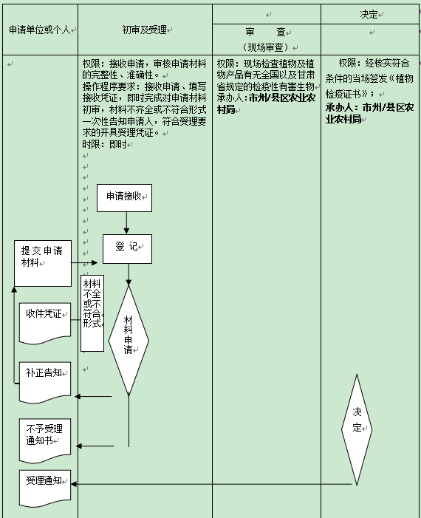

**2.特别程序：**实地核查

成县农业农村局

食用菌菌种生产经营许可证核发（母种、原种）

办事指南

一、实施编码：11621221MB19889892400012020000001

二、服务对象：自然人,企业法人

三、事项类型：行政许可

四、法定依据：

《中华人民共和国种子法》（2000年7月8日主席令第三十四号，2015年11月4日予以修改）第三十一条：从事种子进出口业务的种子生产经营许可证，由省、自治区、直辖市人民政府农业、林业主管部门审核，国务院农业、林业主管部门核发。从事主要农作物杂交种子及其亲本种子、林木良种种子的生产经营以及实行选育生产经营相结合，符合国务院农业、林业主管部门规定条件的种子企业的种子生产经营许可证，由生产经营者所在地县级人民政府农业、林业主管部门审核，省、自治区、直辖市人民政府农业、林业主管部门核发。前两款规定以外的其他种子的生产经营许可证，由生产经营者所在地县级以上地方人民政府农业、林业主管部门核发。只从事非主要农作物种子和非主要林木种子生产的，不需要办理种子生产经营许可证。

第九十三条：草种、烟草种、中药材种、食用菌菌种的种质资源管理和选育、生产经营、管理等活动，参照本法执行。

《食用菌菌种管理办法》（2006年3月27日农业部令第62号，2015年4月29日予以修改）第十四条：母种和原种《食用菌菌种生产经营许可证》，由所在地县级人民政府农业行政主管部门审核，省级人民政府农业行政主管部门核发，报农业部备案。栽培种《食用菌菌种生产经营许可证》由所在地县级人民政府农业行政主管部门核发，报省级人民政府农业行政主管部门备案。

五、受理机构：成县农业农村局

六、受理条件：

《食用菌菌种管理办法》第十五条 申请母种和原种《食用菌菌种生产经营许可证》的单位和个人，应当具备下列条件：

（1)具有检验人员1名以上、生产技术人员2名以上；

（2)有相应的灭菌、接种、培养、贮存等设备和场所，有相应的质量检验仪器和设施。生产母种还应当有做出菇试验所需的设备和场所；

（3)生产场地环境卫生及其他条件符合农业部《食用菌菌种生产技术规程》要求。

七、申办材料：

1.《食用菌菌种生产经营许可证申请表》；

2.菌种检验人员、生产技术人员基本情况；

3.菌种生产场所照片及产权证明复印件；

4.仪器设备和设施清单、照片及产权证明复印件；

5.品种特性介绍；

6.菌种生产质量保证制度。

八、办理时限：法定办结时限20个工作日

承诺办结时限1个工作日

九、收费情况：不收费

十、咨询方式：电话：0939-5923763

十一、监督投诉方式：电话:0939-3200859

十二、办理地址和时间：甘肃省陇南市成县城关镇北大街1号政务服务中心2楼49号农业农村局综合窗口，周一至周五上午8:30-12:00，下午14:30-18:00，法定节假日除外

十三、网办地址和结果查询：电话：0939-5923763或甘肃政务服务网、甘快办APP查询

#### **十四、办理流程**

**1.办理流程图：**

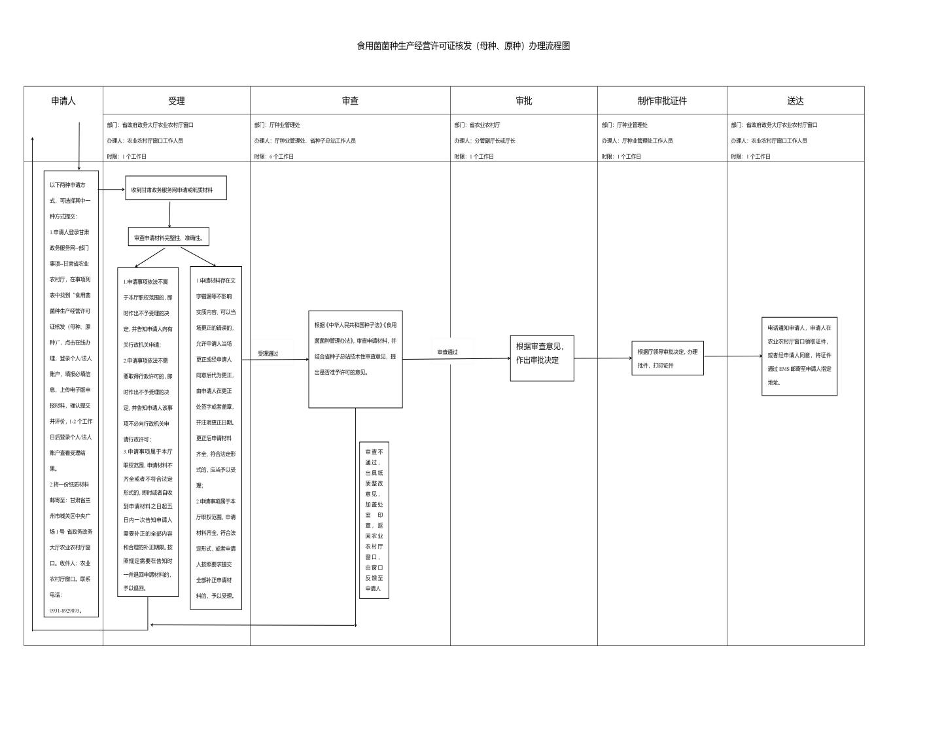

**2.特别程序：**实地核查

成县农业农村局

兽药经营许可证核发

（非生物制品类）办事指南

一、实施编码：11621221MB19889892400012007500002

二、服务对象：企业法人,非法人企业

三、事项类型：行政许可

四、法定依据：

《兽药管理条例》（2004年4月9日国务院令第404号，2016年2月6日予以修改）第二十二条 经营兽药的企业，应当具备下列条件：

（一）与所经营的兽药相适应的兽药技术人员；

（二）与所经营的兽药相适应的营业场所、设备、仓库设施；

（三）与所经营的兽药相适应的质量管理机构或者人员；

（四）兽药经营质量管理规范规定的其他经营条件。

符合前款规定条件的，申请人方可向市、县人民政府兽医行政管理部门提出申请，并附具符合前款规定条件的证明材料；经营兽用生物制品的，应当向省、自治区、直辖市人民政府兽医行政管理部门提出申请，并附具符合前款规定条件的证明材料。县级以上地方人民政府兽医行政管理部门，应当自收到申请之日起30个工作日内完成审查。审查合格的，发给兽药经营许可证；不合格的，应当书面通知申请人。

五、受理机构：成县农业农村局

六、受理条件：

《兽药管理条例》第二十二条　经营兽药的企业，应当具备下列条件：

(1)与所经营的兽药相适应的兽药技术人员；

(2)与所经营的兽药相适应的营业场所、设备、仓库设施；

(3)与所经营的兽药相适应的质量管理机构或者人员；

(4)兽药经营质量管理规范规定的其他经营条件。

七、申办材料：

1.《兽药经营许可证》申请表；

2.兽药经营质量管理规范检查验收申请表；

3.采购合同；

4.从业人员学历证明、兽医专业技术职称证书、员工聘用合同、经营场所所有权证或租赁合同、质量管理文件目录及记录表格目录；

5.现场检查验收缺陷项整改报告；

6.变更事项。

八、办理时限：法定办结时限30个工作日

承诺办结时限1个工作日

九、收费情况：不收费

十、咨询方式：电话：0939-5923763

十一、监督投诉方式：电话:0939-3200859

十二、办理地址和时间：甘肃省陇南市成县城关镇北大街1号政务服务中心2楼49号农业农村局综合窗口，周一至周五上午8:30-12:00，下午14:30-18:00，法定节假日除外

十三、网办地址和结果查询：电话：0939-5923763或甘肃政务服务网、甘快办APP查询

#### **十四、办理流程**

**1.办理流程图：**

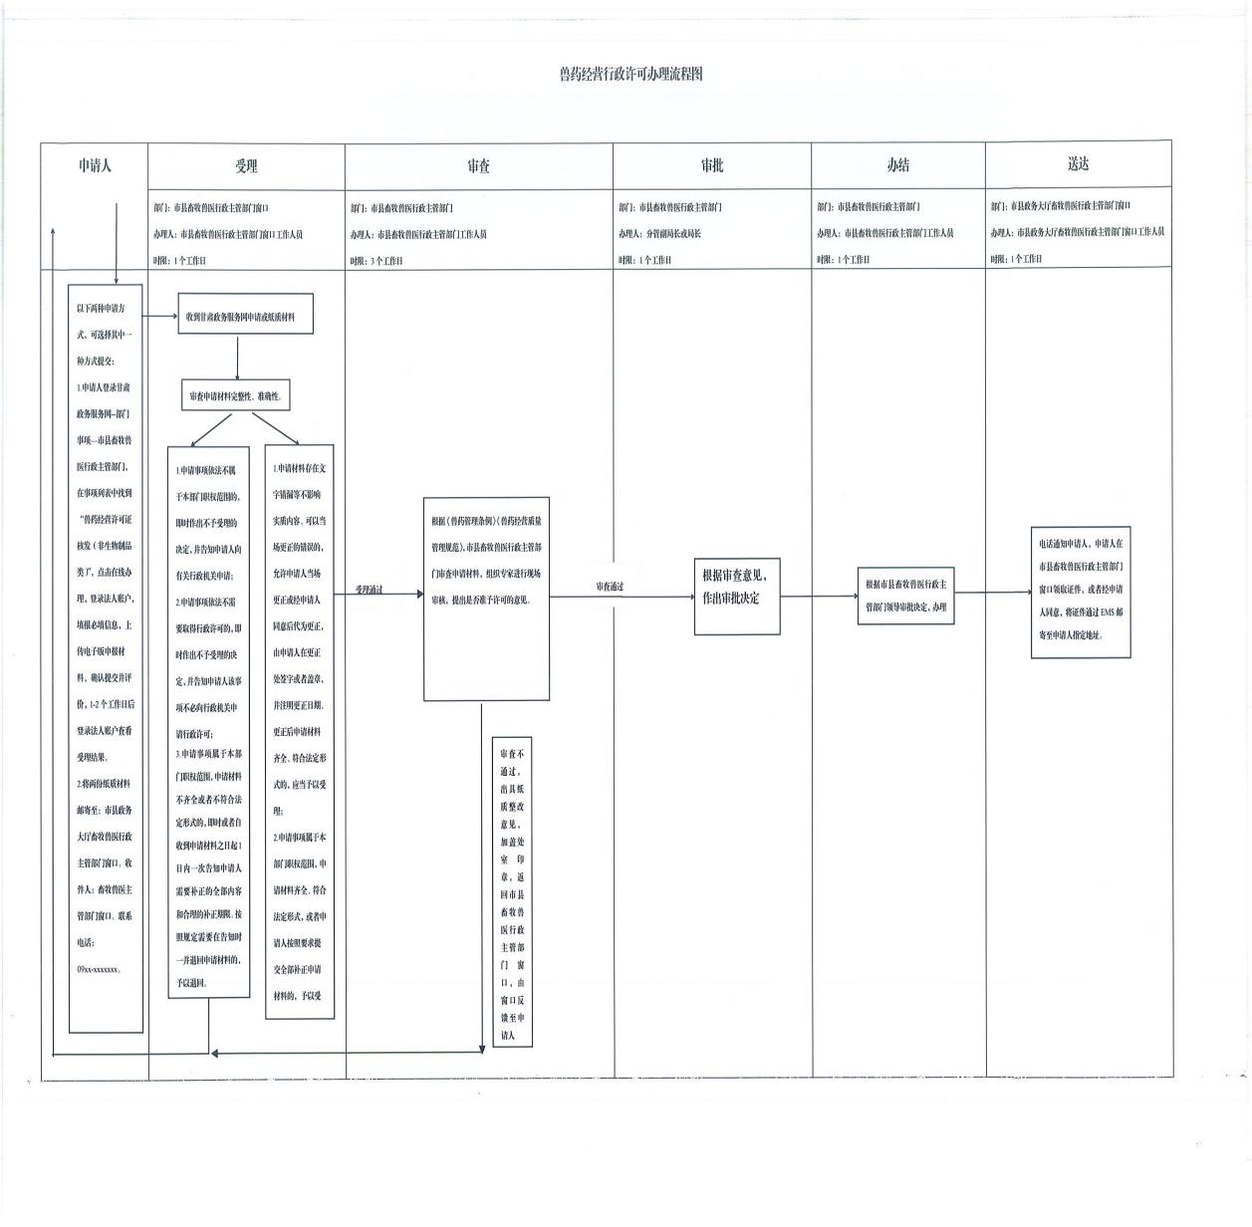

**2.特别程序：**实地核查

成县农业农村局

拖拉机和联合收割机变更登记办事指南

一、实施编码：11621221MB19889892400012018500002

二、服务对象：自然人,企业法人,事业法人,社会组织法人,非法人企业,行政机关

三、事项类型：行政许可

四、法定依据：

《中华人民共和国道路交通安全法》（2003年10月28日主席令第八号，2011年4月22日予以修改）第一百二十一条：对上道路行驶的拖拉机，由农业（农业机械）主管部门行使本法第八条、第九条、第十三条、第十九条、第二十三条规定的公安机关交通管理部门的管理职权。第十九条驾驶机动车，应当依法取得机动车驾驶证。申请机动车驾驶证，应当符合国务院公安部门规定的驾驶许可条件；经考试合格后，由公安机关交通管理部门发给相应类别的机动车驾驶证。持有境外机动车驾驶证的人，符合国务院公安部门规定的驾驶许可条件，经公安机关交通管理部门考核合格的，可以发给中国的机动车驾驶证。

《农业机械安全监督管理条例》（2009年9月17日国务院563号令，2016年2月6日予以修改）第二十一条：

拖拉机、联合收割机投入使用前，其所有人应当按照国务院农业机械化主管部门的规定，持本人身份证明和机具来源证明，向所在地县级人民政府农业机械化主管部门申请登记。拖拉机、联合收割机经安全检验合格的，农业机械化主管部门应当在2个工作日内予以登记并核发相应的证书和牌照。拖拉机、联合收割机使用期间登记事项发生变更的，其所有人应当按照国务院农业机械化主管部门的规定申请变更登记。

《国务院对确需保留的行政审批项目设定行政许可的决定》（2004年6月29日国务院令第412号，2009年1月29日予以修改）附件第176条：联合收割机及驾驶员牌照证照核发。实施机关：县级以上地方人民政府农业机械行政主管部门。

五、受理机构：成县农业农村局

六、受理条件：

申请变更登记的，应当填写申请表，提交下列材料；

（一）所有人身份证明；

（二）行驶证；

（三）更换整机、发动机、机身（底盘）或挂车需要提供法定证明、凭证；

（四）安全技术检验合格证明。

七、申办材料：

1.申请表

2.身份证

3.行驶证

4.安全技术检验合格证明

5.法定证明、凭证

八、办理时限：法定办结时限2个工作日

承诺办结时限1个工作日

九、收费情况：不收费

十、咨询方式：电话：0939-5923763

十一、监督投诉方式：电话:0939-3200859

十二、办理地址和时间：甘肃省陇南市成县城关镇北大街1号政务服务中心2楼49号农业农村局综合窗口，周一至周五上午8:30-12:00，下午14:30-18:00，法定节假日除外

十三、网办地址和结果查询：电话：0939-5923763或甘肃政务服务网、甘快办APP查询

#### **十四、办理流程**

**1.办理流程图：**

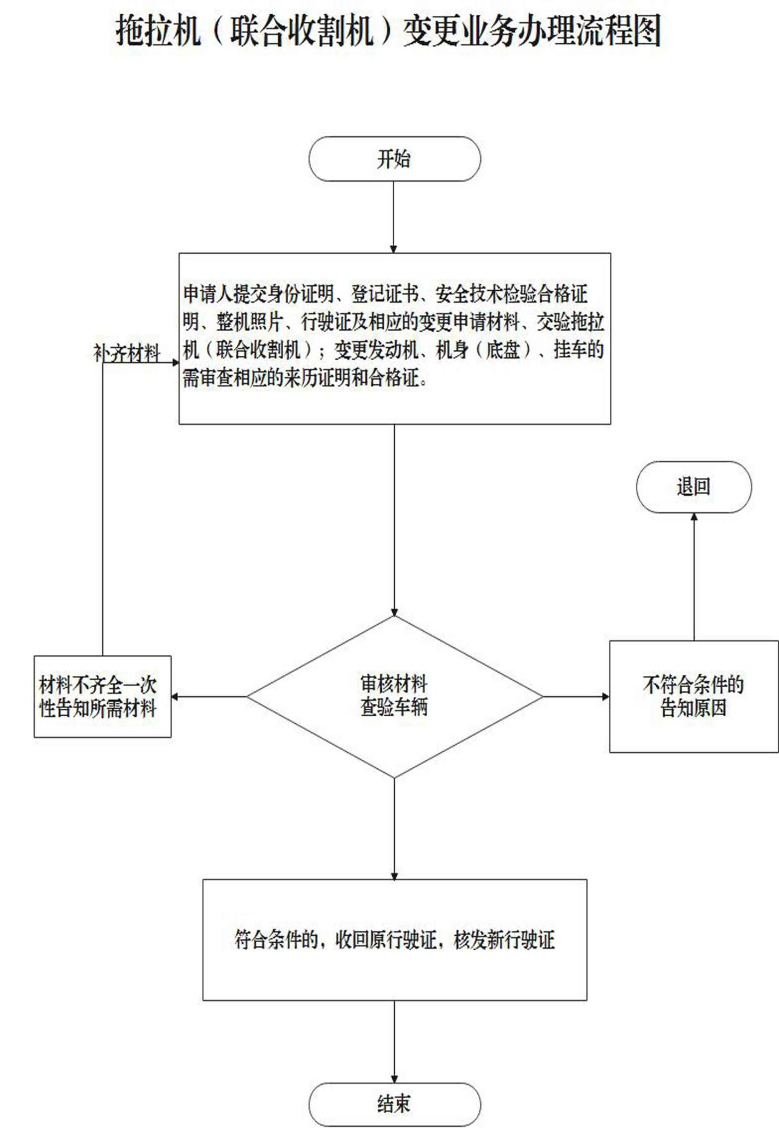

**2.特别程序：**实地核查

成县农业农村局

拖拉机和联合收割机驾驶证补证业务办事指南

一、实施编码：11621221MB19889892400012013100003

二、服务对象：自然人

三、事项类型：行政许可

四、法定依据：《中华人民共和国道路交通安全法》（2003年10月28日主席令第八号，2011年4月22日予以修改）第十九条：驾驶机动车，应当依法取得机动车驾驶证。申请机动车驾驶证，应当符合国务院公安部门规定的驾驶许可条件；经考试合格后，由公安机关交通管理部门发给相应类别的机动车驾驶证。持有境外机动车驾驶证的人，符合国务院公安部门规定的驾驶许可条件，经公安机关交通管理部门考核合格的，可以发给中国的机动车驾驶证。

第一百二十一条：对上道路行驶的拖拉机，由农业（农业机械）主管部门行使本法第八条、第九条、第十三条、第十九条、第二十三条规定的公安机关交通管理部门的管理职权。

《农业机械安全监督管理条例》（2009年9月17日国务院563号令，2016年2月6日予以修改）第二十二条：

拖拉机、联合收割机操作人员经过培训后，应当按照国务院农业机械化主管部门的规定，参加县级人民政府农业机械化主管部门的考试。考试合格的，农业机械化主管部门应当在2个工作日内核发相应的操作证件。

《国务院对确需保留的行政审批项目设定行政许可的决定》（2004年6月29日国务院令第412号，2009年1月29日予以修改）附件第176项：联合收割机及驾驶员牌照证照核发。实施机关：县级以上地方人民政府农业机械行政主管部门。

五、受理机构：成县农业农村局

六、受理条件：

1．《申请表》；

2．申请人身份证明复印件；

3．一寸照片。

七、申办材料：

1.申请表；

2.身份证；

3.1寸照片。

1. 办理时限：法定办结时限2个工作日

承诺办结时限1个工作日

九、收费情况：不收费

十、咨询方式：电话：0939-5923763

十一、监督投诉方式：电话:0939-3200859

十二、办理地址和时间：甘肃省陇南市成县城关镇北大街1号政务服务中心2楼49号农业农村局综合窗口，周一至周五上午8:30-12:00，下午14:30-18:00，法定节假日除外

十三、网办地址和结果查询：电话：0939-5923763或甘肃政务服务网、甘快办APP查询

#### **十四、办理流程**

**1.办理流程图：**

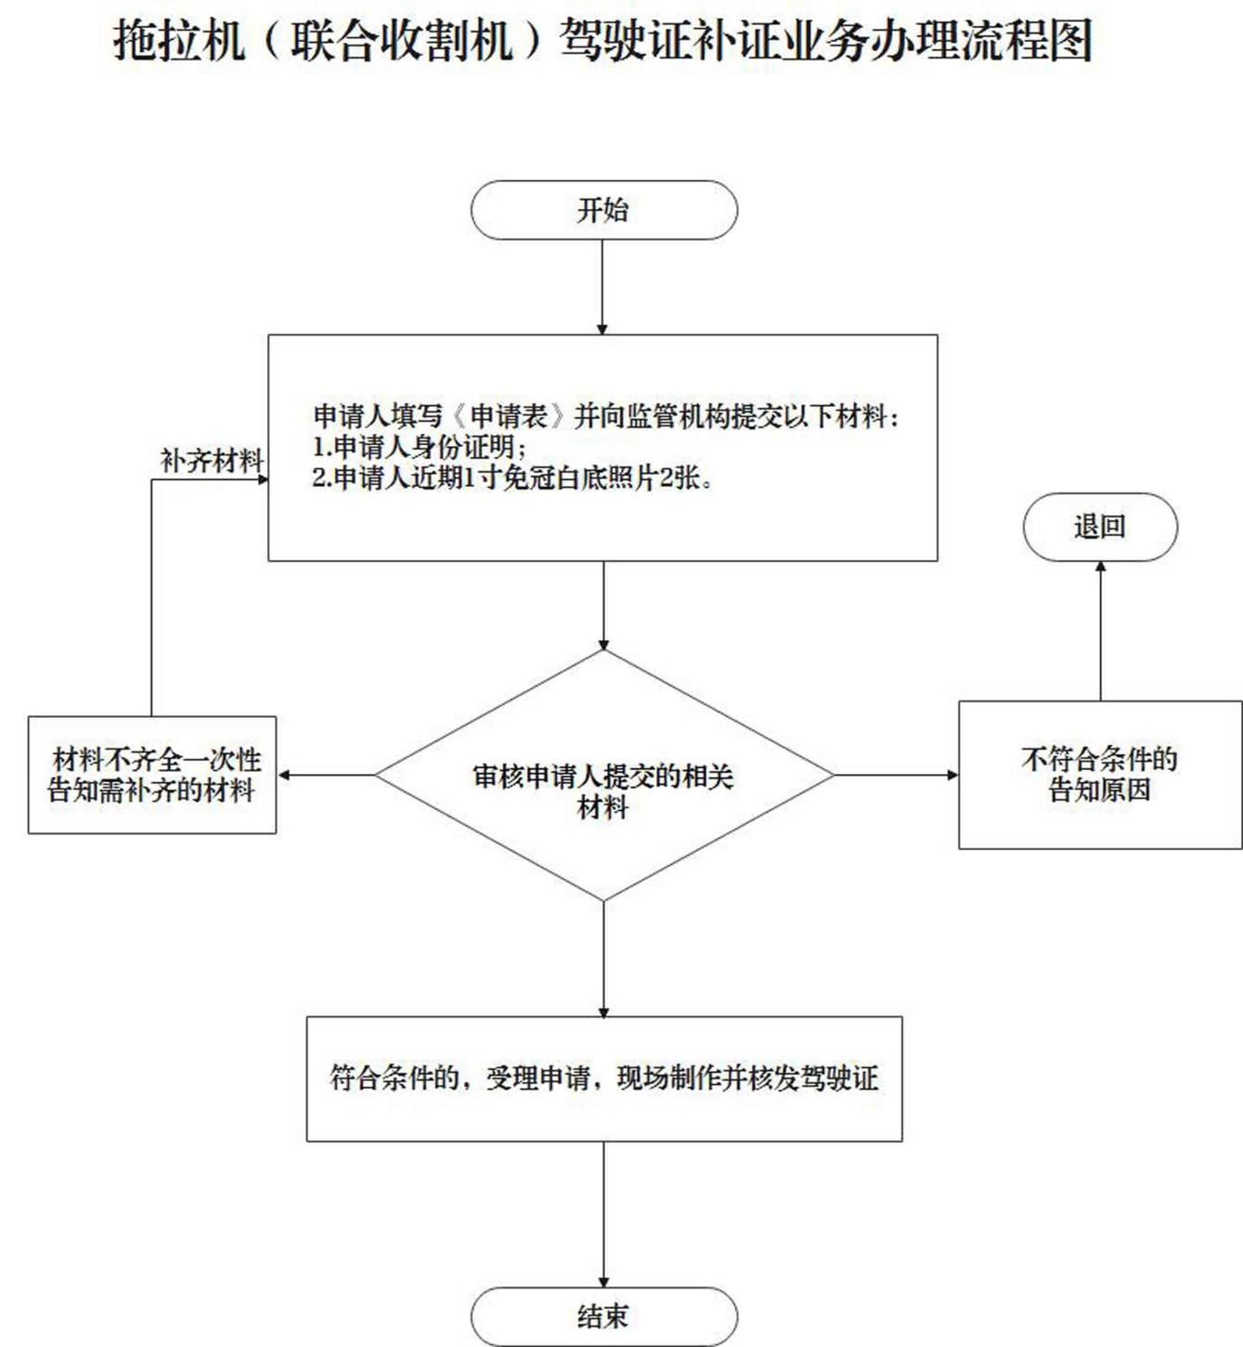

**2.特别程序：**考试（全部科目合格）

成县农业农村局

拖拉机和联合收割机驾驶证到期审验换证

办事指南

一、实施编码：11621221MB19889892400012013100002

二、服务对象：自然人

三、事项类型：行政许可

四、法定依据：

《中华人民共和国道路交通安全法》（2003年10月28日主席令第八号，2011年4月22日予以修改）第十九条：驾驶机动车，应当依法取得机动车驾驶证。申请机动车驾驶证，应当符合国务院公安部门规定的驾驶许可条件；经考试合格后，由公安机关交通管理部门发给相应类别的机动车驾驶证。持有境外机动车驾驶证的人，符合国务院公安部门规定的驾驶许可条件，经公安机关交通管理部门考核合格的，可以发给中国的机动车驾驶证。

第一百二十一条：对上道路行驶的拖拉机，由农业（农业机械）主管部门行使本法第八条、第九条、第十三条、第十九条、第二十三条规定的公安机关交通管理部门的管理职权。

《农业机械安全监督管理条例》（2009年9月17日国务院563号令，2016年2月6日予以修改）第二十二条：

拖拉机、联合收割机操作人员经过培训后，应当按照国务院农业机械化主管部门的规定，参加县级人民政府农业机械化主管部门的考试。考试合格的，农业机械化主管部门应当在2个工作日内核发相应的操作证件。

《国务院对确需保留的行政审批项目设定行政许可的决定》（2004年6月29日国务院令第412号，2009年1月29日予以修改）附件第176项：联合收割机及驾驶员牌照证照核发。实施机关：县级以上地方人民政府农业机械行政主管部门。

五、受理机构：成县农业农村局

六、受理条件：

1．《申请表》；

2．申请人身份证明复印件；

3．《身体条件证明》；

4．一寸照片。

七、申办材料：

1.申请表；

2.身份证；

3.1寸照片；

4.身体条件证明。

八、办理时限：法定办结时限2个工作日

承诺办结时限1个工作日

九、收费情况：不收费

十、咨询方式：电话：0939-5923763

十一、监督投诉方式：电话:0939-3200859

十二、办理地址和时间：甘肃省陇南市成县城关镇北大街1号政务服务中心2楼49号农业农村局综合窗口，周一至周五上午8:30-12:00，下午14:30-18:00，法定节假日除外

十三、网办地址和结果查询：电话：0939-5923763或甘肃政务服务网、甘快办APP查询

#### **十四、办理流程**

**1.办理流程图：**

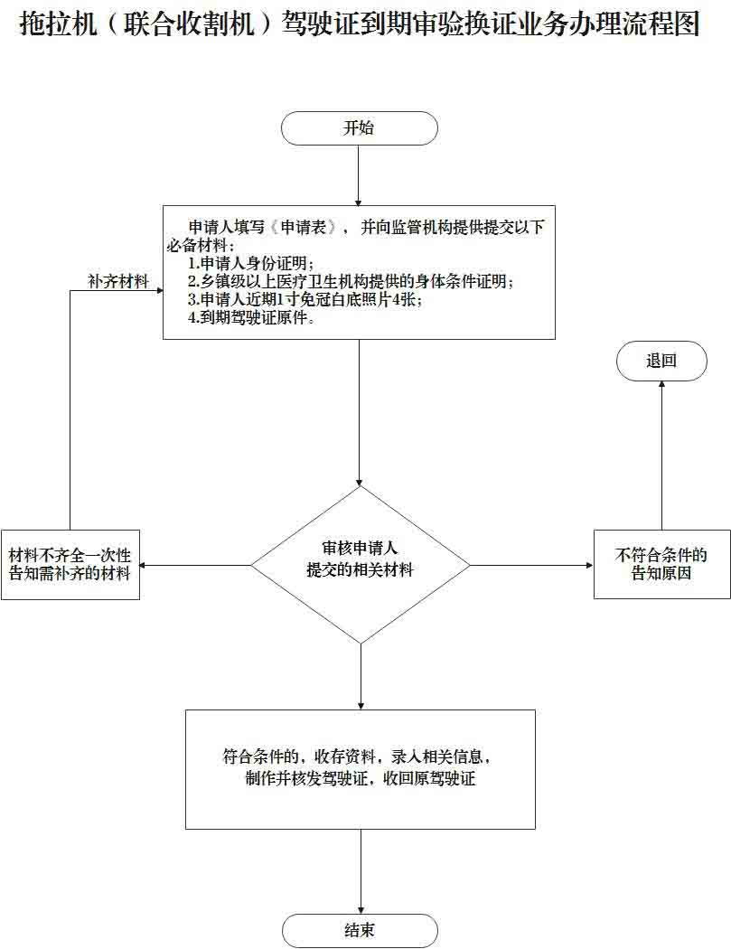

**2.特别程序：**实地核查

成县农业农村局

拖拉机和联合收割机驾驶证核发办事指南

一、实施编码：11621221MB19889892400012013100001

二、服务对象：自然人

三、事项类型：行政许可

四、法定依据：

《中华人民共和国道路交通安全法》（2003年10月28日主席令第八号，2011年4月22日予以修改）第十九条：驾驶机动车，应当依法取得机动车驾驶证。申请机动车驾驶证，应当符合国务院公安部门规定的驾驶许可条件；经考试合格后，由公安机关交通管理部门发给相应类别的机动车驾驶证。持有境外机动车驾驶证的人，符合国务院公安部门规定的驾驶许可条件，经公安机关交通管理部门考核合格的，可以发给中国的机动车驾驶证。

第一百二十一条：对上道路行驶的拖拉机，由农业（农业机械）主管部门行使本法第八条、第九条、第十三条、第十九条、第二十三条规定的公安机关交通管理部门的管理职权。

《农业机械安全监督管理条例》（2009年9月17日国务院563号令，2016年2月6日予以修改）第二十二条：

拖拉机、联合收割机操作人员经过培训后，应当按照国务院农业机械化主管部门的规定，参加县级人民政府农业机械化主管部门的考试。考试合格的，农业机械化主管部门应当在2个工作日内核发相应的操作证件。

《国务院对确需保留的行政审批项目设定行政许可的决定》（2004年6月29日国务院令第412号，2009年1月29日予以修改）附件第176项：联合收割机及驾驶员牌照证照核发。实施机关：县级以上地方人民政府农业机械行政主管部门。

五、受理机构：成县农业农村局

六、受理条件：

1．《申请表》；

2．申请人身份证明复印件，属于在户籍地以外居住的，还需收存居住证明复印件；

3．《身体条件证明》；

4．科目一考试卷或机考成绩单；

5．科目二、三（四）考试成绩表；

6.照片。

七、申办材料：

1.申请表；

2.身份证；

3.身体条件证明；

4.科目一试卷或成绩单；

5.科目二、三、（四）成绩单。

八、办理时限：法定办结时限2个工作日

承诺办结时限1个工作日

九、收费情况：不收费

十、咨询方式：电话：0939-5923763

十一、监督投诉方式：电话:0939-3200859

十二、办理地址和时间：甘肃省陇南市成县城关镇北大街1号政务服务中心2楼49号农业农村局综合窗口，周一至周五上午8:30-12:00，下午14:30-18:00，法定节假日除外

十三、网办地址和结果查询：电话：0939-5923763或甘肃政务服务网、甘快办APP查询

#### **十四、办理流程**

**1.办理流程图：**

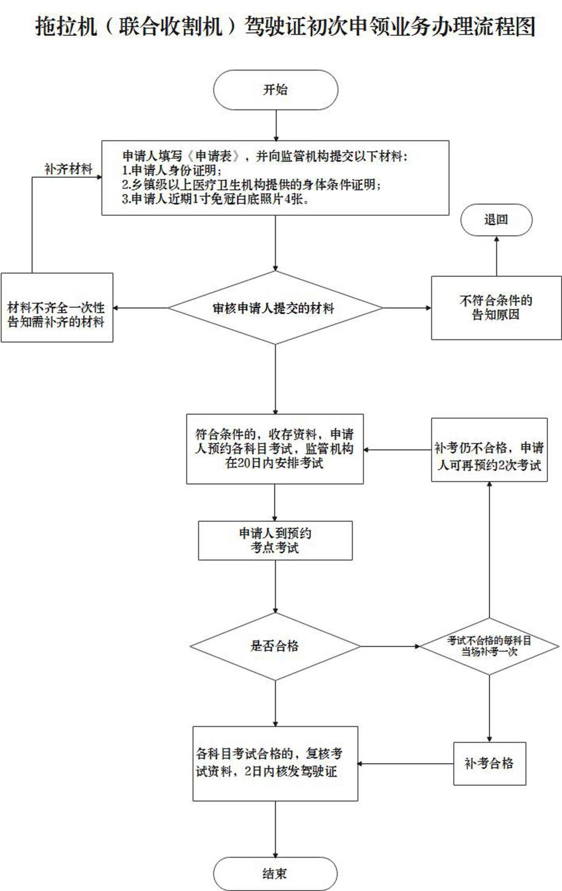

**2.特别程序：**实地核查

成县农业农村局

拖拉机和联合收割机注册登记办事指南

一、实施编码：11621221MB19889892400012018500001

二、服务对象：自然人,企业法人,事业法人,社会组织法人,非法人企业,行政机关

三、事项类型：行政许可

四、法定依据：

《中华人民共和国道路交通安全法》（2003年10月28日主席令第八号，2011年4月22日予以修改）第一百二十一条：对上道路行驶的拖拉机，由农业（农业机械）主管部门行使本法第八条、第九条、第十三条、第十九条、第二十三条规定的公安机关交通管理部门的管理职权。第十九条驾驶机动车，应当依法取得机动车驾驶证。申请机动车驾驶证，应当符合国务院公安部门规定的驾驶许可条件；经考试合格后，由公安机关交通管理部门发给相应类别的机动车驾驶证。持有境外机动车驾驶证的人，符合国务院公安部门规定的驾驶许可条件，经公安机关交通管理部门考核合格的，可以发给中国的机动车驾驶证。

《农业机械安全监督管理条例》（2009年9月17日国务院563号令，2016年2月6日予以修改）第二十一条：

拖拉机、联合收割机投入使用前，其所有人应当按照国务院农业机械化主管部门的规定，持本人身份证明和机具来源证明，向所在地县级人民政府农业机械化主管部门申请登记。拖拉机、联合收割机经安全检验合格的，农业机械化主管部门应当在2个工作日内予以登记并核发相应的证书和牌照。拖拉机、联合收割机使用期间登记事项发生变更的，其所有人应当按照国务院农业机械化主管部门的规定申请变更登记。

《国务院对确需保留的行政审批项目设定行政许可的决定》（2004年6月29日国务院令第412号，2009年1月29日予以修改）附件第176条：联合收割机及驾驶员牌照证照核发。实施机关：县级以上地方人民政府农业机械行政主管部门。

五、受理机构：成县农业农村局

六、受理条件：

拖拉机、联合收割机所有人应当向居住地的农机监理机构申请注册登记，填写申请表，交验拖拉机、联合收割机，提交以下材料：

（一）所有人身份证明；

（二）拖拉机、联合收割机来历证明；

（三）出厂合格证明或进口凭证；

（四）拖拉机运输机组交通事故责任强制保险凭证；

（五）安全技术检验合格证明（免检产品除外）。

七、申办材料：

1.申请表；

2.身份证；

3.来历证明；

4.合格证或进口凭证；

5.整机照片；

6.安全技术检验合格证明；

7.交通事故责任强制保险凭证（拖拉机运输机组必要材料）。

八、办理时限：法定办结时限2个工作日

承诺办结时限1个工作日

九、收费情况：不收费

十、咨询方式：电话：0939-5923763

十一、监督投诉方式：电话:0939-3200859

十二、办理地址和时间：甘肃省陇南市成县城关镇北大街1号政务服务中心2楼49号农业农村局综合窗口，周一至周五上午8:30-12:00，下午14:30-18:00，法定节假日除外

十三、网办地址和结果查询：电话：0939-5923763或甘肃政务服务网、甘快办APP查询

#### **十四、办理流程**

**1.办理流程图：**

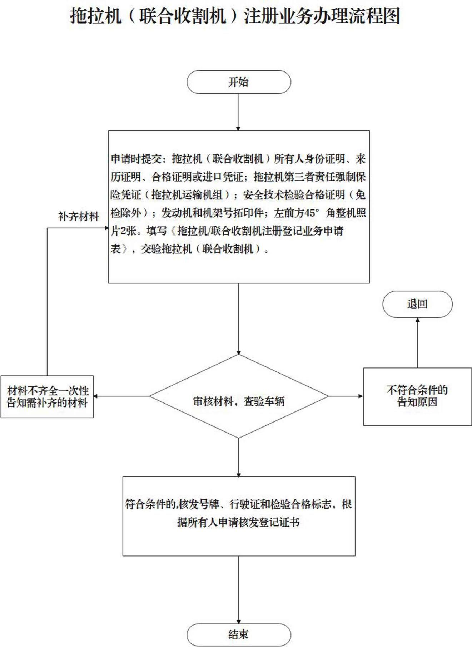

**2.特别程序：**实地核查

